Wegbeschreibung
Von der A43:
- bis Abfahrt Sprockhövel;
- dann Richtung Hattingen
- nach ca.5 km erreichen Sie den Hattinger Ortsteil Bredenscheid
- an der 2.Kreuzung (rechts Sportplatz) links in die Elfringhauserstraße,
- fahren Sie bis zum Ende der Straße
- dann links und an der nächsten Kreuzung wieder rechts,
- Richtung Elfringhausen
- nach ca. 350 m macht die Straße eine Rechtskurve (links geht es zum Haus Porbecke) geradeaus kommen Sie zur Familie Nüfer.
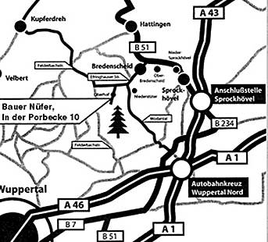
Von der A 1 oder A 46:
- A1 bis Abfahrt Wuppertal Nord dort auf die A46 Richtung Düsseldorf
- nach ca.800m Abfahrt Oberbarmen runter
- nach der Abfahrt rechts
- im Kreisverkehr fahren Sie quasi links (die zweite Abfahrt) Richtung Essen
- nach ca. 1,5 km links Richtung Essen
- nach 2 km fahren Sie (nach der abknickenden Vorfahrt der Sie folgen, die 2. links) auf die Wodanstrasse ebenfalls Richtung Essen
- nach ca. 5km links in die Elfringhauserstraße, Richtung Elfringhausen
- nach ca.350m macht die Straße eine Rechtskurve (links geht es zum Haus Porbecke) geradeaus kommen Sie zur Familie Nüfer.

